- 气候概况与主要气候特点

2006年2月，全国平均气温比常年同期偏高；全国平均降水量多于常年同期。月内，我国出现大范围雨雪天气，对改善土壤墒情、净化空气十分有利，但交通运输受到较大影响；新疆、内蒙古、湖北、四川等地的部分地区发生雪灾;华南大部地区干旱得到不同程度缓解,西藏、云南部分地区干旱持续或发展;我国中东部地区出现大雾天气;南方阴雨（雪）天气较多。

1. 全国平均月降水量多于常年同期
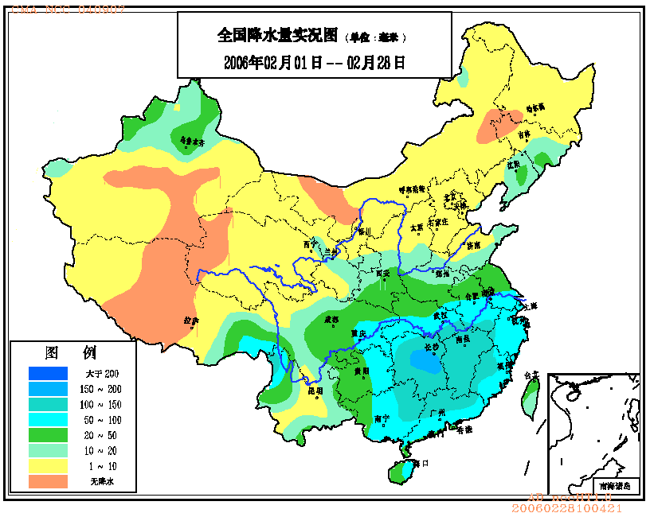
2月份，全国平均降水量为22.8毫米，略多于常年同期（16.4毫米）。月内，降水主要集中在江淮、江汉、江南、华南、西南地区东北部等地，这些地区月降水量一般有30～100毫米，其中江南中西部和华南北部达100～150毫米，局部地区超过150毫米；东北南部、黄淮大部、西北东南部以及新疆北部、山西南部、云南大部、西藏东部等地有10～30毫米；全国其余大部地区不足10毫米，其中内蒙古西部、新疆东南部、青海西部、西藏中部等地基本无降水（见图1）。
图1 2006年2月全国降水量分布图 (毫米）
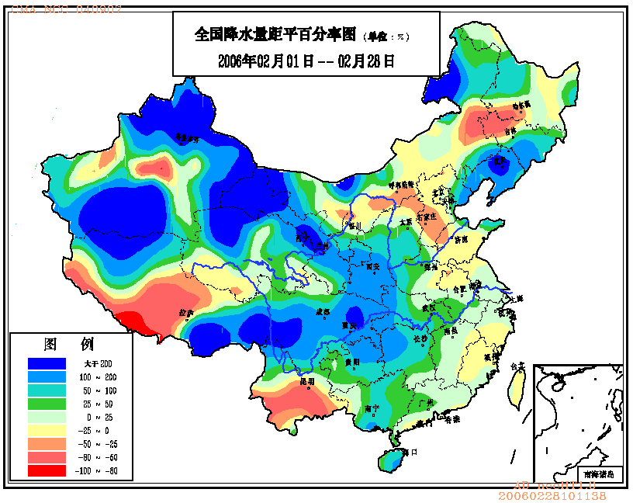
月降水量与常年同期相比，东北南部、西北大部、西南东北部及内蒙古东北部、黑龙江西部、山西南部、河南西部、湖北大部、湖南大部、广西大部、海南、西藏东部等地偏多3成至2倍，部分地区偏多2倍以上；吉林西部、河北南部、山西北部、西藏西南部、云南中部等地偏少3～8成（见图2）。
图2 2006年2月全国降水量距平百分率分布图(%）

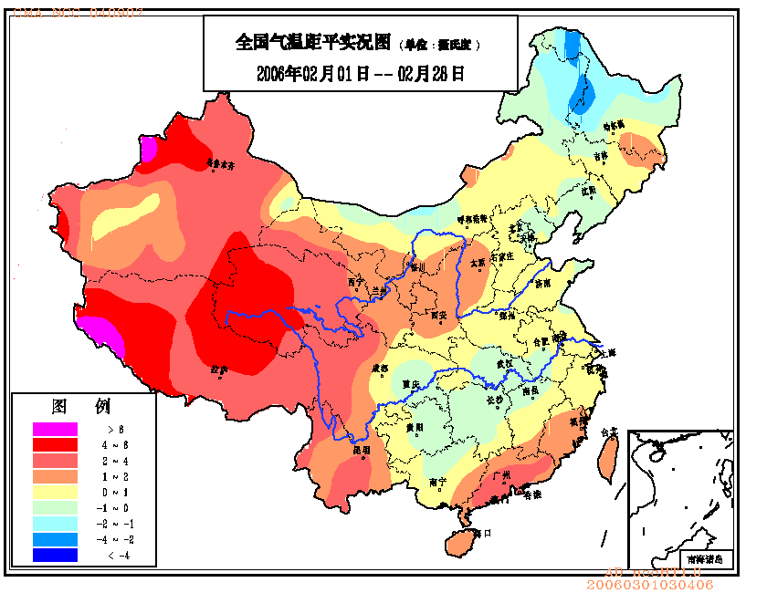
2.全国月平均气温比常年同期偏高
2月份，全国平均气温为-1.2℃，比常年同期（-2.8℃）偏高1.6℃,其中西藏、青海的月区域平均气温分别为1951年以来同期最高值和次高值。从各地月平均气温距平分布看，西北大部、西南大部、华南大部及山西等地一般偏高1～3℃，其中青海、西藏、新疆的部分地区偏高达4～7℃；内蒙古东北部、黑龙江西部和北部偏低1～2℃；全国其余大部地区接近常年同期（见图3）。
图3 2006年2月全国平均气温距平分布图（℃）

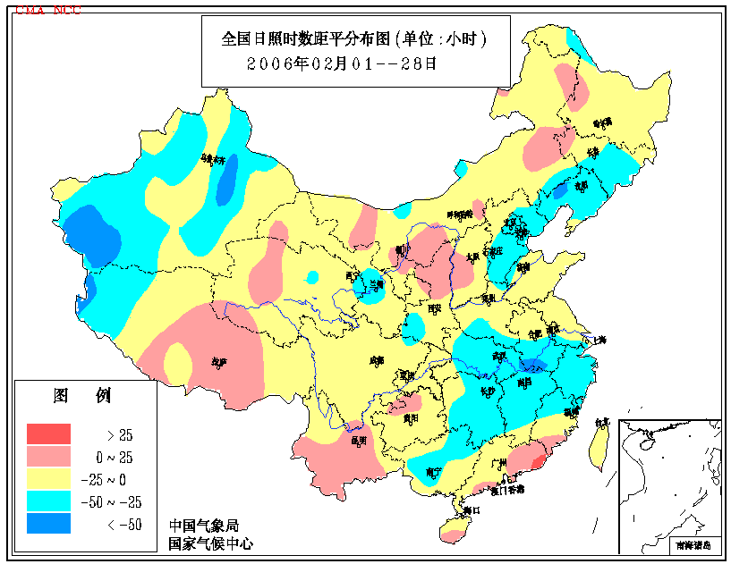
3.全国大部地区月日照时数偏少或接近常年同期
2月份，西南地区东北部和长江中下游及其以南大部地区月日照时数在100小时以下，其中四川东部、重庆、湖北南部、贵州中东部、湖南、江西、广西等地不足50小时；全国其余地区一般有100～200小时，其中内蒙古大部、甘肃西部、青海西部、西藏中部、云南大部超过200小时。与常年同期相比，全国大部地区日照时数偏少或接近常年，其中东北南部、华北东部、江汉、江南及新疆大部、西藏西部、广西中部等地偏少25～50小时（见图4）。
图4 2006年2月全国日照时数距平分布图（小时）

- 气候影响评价

本月主要气候事件有：我国出现大范围雨雪天气，对改善土壤墒情、净化空气十分有利，但对交通运输造成较大影响；新疆、内蒙古、湖北、四川等地的部分地区发生雪灾；华南大部地区干旱得到不同程度缓解，西藏、云南部分地区干旱持续或发展；我国中东部地区出现大雾天气；南方多阴雨（雪）天气。

1. 我国出现大范围雨雪天气
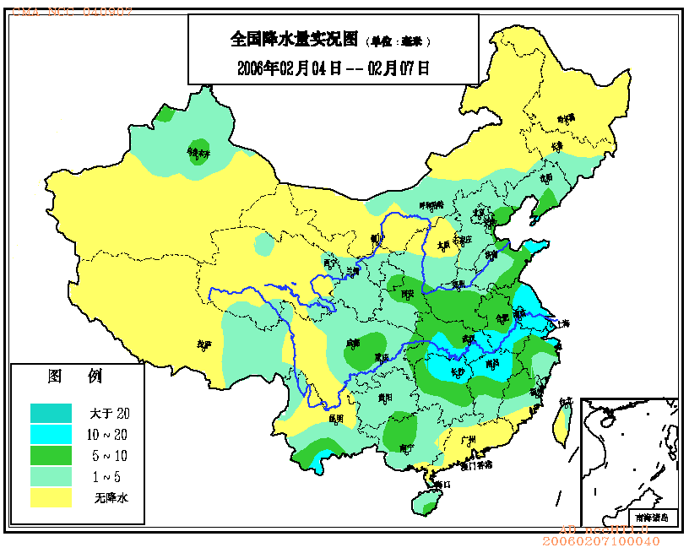
2月4～7日，我国出现了大范围的雨雪天气过程，其中甘肃河东部分地区、陕西中部、山西西南部和京津部分地区、河北东部、辽宁中南部、河南、湖北、山东南部和半岛地区、安徽和江苏两省中北部等地出现了5～9毫米的大雪，陕西关中东部、河北东北部、辽宁南部、河南东部、湖北东部、山东半岛、江苏和安徽两省中部等地部分地区出现了降雪量达10～17毫米的暴雪；江南北部出现了5～15毫米的雨夹雪。这次大范围雨雪天气对改善土壤墒情、净化空气十分有利，但给春运带来很大影响。由于大雪，北京首都机场近300架航班延误；武汉天河机场200多个航班延误；天津滨海国际机场有69个航班延误或取消；安徽境内合徐、合宁、合巢芜、合武等高速公路封闭；辽宁省内10余条高速公路封闭，大连机场48个航班被取消；江苏南京、泰州、镇江、扬州等地因降雪引发多起交通事故，造成5人死亡。
图5 2006年2月4-7日全国降水量分布图 (毫米）
2月24～28日，我国又出现大范围的雨雪天气过程，其中24～26日辽宁大部、吉林中东部普遍降了中到大雪，辽宁中部的部分地区降了暴雪；24～28日新疆西部和北部、西北地区东部以及山西、河南等地出现小到中雪，部分地区降了大到暴雪；26～28日，长江流域出现中到大雪，局部降了暴雪。进一步该善了北方地区的土壤墒情，对农业生产十分有利，但对交通运输造成较大影响。如辽宁省由于降大到暴雪，造成沈丹、沈铁、沈大、京沈4条高速公路和沈阳桃仙国际机场一度关闭；新疆阿勒泰地区由于积雪过深，造成216、217国道被堵。

2. 新疆、内蒙古、湖北、四川等地的部分地区发生雪灾
月内，我国部分地区发生雪灾，造成不同程度的损失。
2月5～6日，内蒙古巴彦淖尔市乌拉特前旗和乌拉特中旗遭受严重雪灾，受灾人口3400人，因灾直接经济损失2148万元。
2月11～13日，新疆阿勒泰地区吉木乃县出现雨雪和强降温天气，导致6500人受灾，3万头牲畜觅食困难；2月7～14日，哈密地区巴里坤县普降大雪，受灾约7900人，死亡大牲畜6000多头(只)，直接经济损失1256万元。另外，新疆大部地区由于入冬以来降雪量较多，进入2月后天气回暖较快，其中北疆西部月平均气温比常年同期偏高达4～7℃，导致伊犁州伊宁市、伊宁县、察布查尔县、尼勒克县多处发生融雪性洪水灾害，造成1.1万人受灾，6800多间房屋受损，直接经济损失600多万元。
2月16～17日，湖北省恩施、十堰、黄冈等州（市）的10个县（市）发生雪灾，受灾人口67.5万人，死亡3人，农作物受灾面积4.42万公顷，基本无收3000多公顷，直接经济损失1.1亿元。与此同时，四川达州市7个县（市、区）遭受雪灾，受灾人口16.8万人，农作物受灾面积6.47万公顷，基本绝收4800公顷，直接经济损失2.2亿元。
2月26～28日，湖北省十堰、襄樊、孝感、黄冈、荆州、宜昌、潜江、仙桃等市的21个县（市）出现雪灾，受灾人口358万人，紧急转移安置灾民6300人，倒房4900多间，损坏房屋1.18万间，农作物受灾22.16万公顷，基本无收1.24万公顷，直接经济损失2.1亿元。

3. 华南大部干旱缓解；西藏、云南的部分地区干旱持续或发展
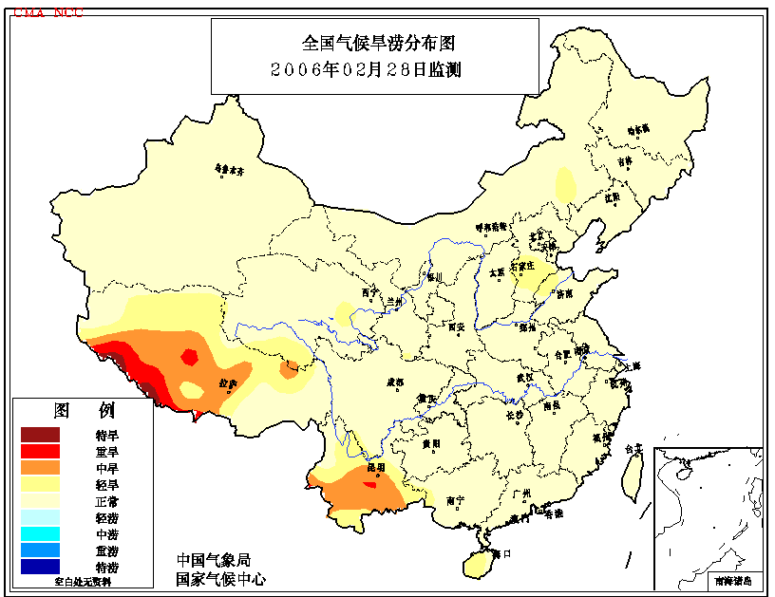
华南大部地区2005年10月至2006年2月上半月降水量不足200毫米，比常年同期偏少3～8成。其中广东区域平均降水量为58.0毫米，是1951年以来同期的次小值，仅多于大旱的2004/2005年同期（45.5毫米）；广西区域平均降水量为119.6毫米，为1981年以来同期次小值。由于降水长时间偏少，气温持续走高，致使广西南部、广东大部、福建南部出现较严重的秋冬连旱。长时间的干旱使得西江、北江、东江水位严重偏低，造成珠江口海水倒灌，咸潮上溯，珠海市各取水口均被高度咸潮覆盖，珠海、东莞、中山、番禺等地供水困难，供水形势严峻。据反映：广东清远市有91座水库干枯，部分河流断流，全市作物受旱面积达6.19万公顷，18.66万人饮水困难；徐闻县山塘水库蓄水量仅有5053.5万立方米，比常年同期偏少约75%，全县农作物受旱面积3.86万公顷；遂溪县蓄水工程蓄水总量只有1013万立方米，比多年同期减少48%,作物受旱面积达3.77万公顷。广西共有55个县（市）发生不同程度的干旱, 其中中旱26个,重旱14个,特旱2个。2月下半月，华南地区出现两次较明显降水过程，总降水量一般有30～100毫米，部分地区超过100毫米，使干旱得到不同程度缓解，对春播备耕工作十分有利。
图6 2006年2月28日全国干旱监测图
西南中西部地区2005年11月至2006年2月上半月总降水量普遍不足20毫米，比常年同期偏少3～8成，其中西藏区域平均降水量仅为5.9毫米，为1967年以来同期的最少值。由于降水一直稀少，加之气温又比常年同期偏高1～4℃，致使上述地区出现较为严重的冬旱。2月下半月，西藏东部、四川西部、云南西北部出现5～50毫米的降水，干旱得到不同程度的缓和，但西藏西部、云南中部等地降水量不足5毫米或基本没有降水，致使干旱持续或发展。

4 . 中东部地区出现大雾天气
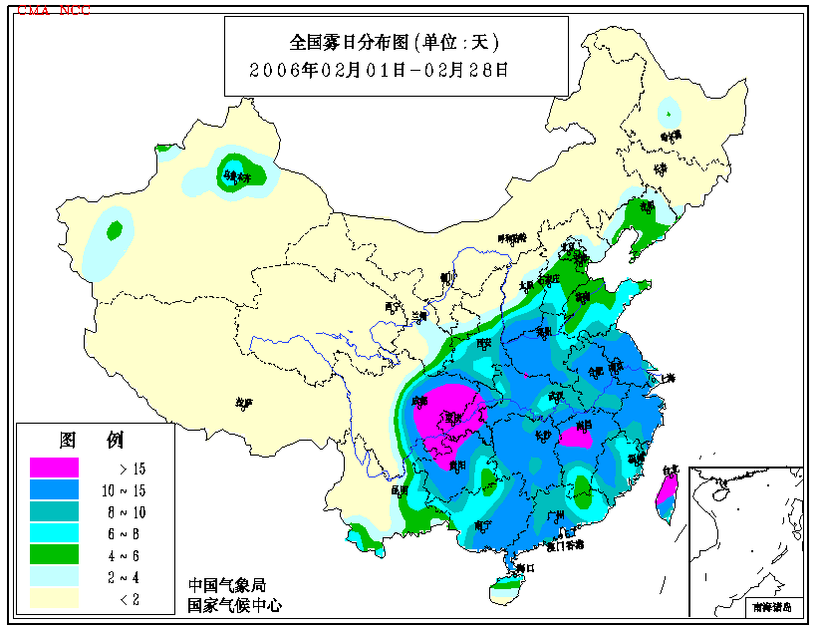
2月，我国中东部地区出现大雾天气，月雾日数一般有4～10天，其中江苏、安徽、河南、四川、贵州、湖南、江西、浙江、广西等地的部分地区有10～15天（见图7）。河南西部、陕西南部、四川、江苏中部、安徽、江西、福建、广东、广西等地雾日数比常年同期偏多1～4天。大雾天气对交通运输有很大影响。2月13～14日，天津市出现了大雾，有的地方最低能见度不到30米，导致京津塘、京晋、唐津等8条高速公路一度关闭，武清城区发生4起交通事故，造成1人死亡。2月13日夜间至14日上午，辽宁省大连沿海海区出现大雾，最小能见度在100～300米之间，导致大连机场有4个航班被迫取消，32个进出港航班出现延误；丹大高速公路封路，沈大高速公路实行限速行驶。2月13～14日，河北省部分县（市）连续出现大雾天气，有些地区能见度不足200米，石家庄市发生一起交通事故，造成2人死亡。
图7 2006年2月全国雾日数分布图（天）

5. 南方多阴雨（雪）天气
月内，我国南方多阴雨（雪）天气，其中江淮、江汉、江南、华南北部、西南地区东北部等地阴雨（雪）日数普遍有10～20天,湖南、广西等省（区）的部分地区达20～25天。由于阴雨（雪）天气过程持续时间较长，降水量偏多，日照不足，造成部分地区土壤水分接近饱和，对冬小麦、油菜等作物根系健壮生长和春长春发、分蘖发棵十分不利，对春播春种也有不利影响。同时，随着天气逐渐回暖，这种高湿的环境易于滋生田间杂草、病虫害。据2月23日广西农业部门反映，玉林等地因持续低温阴雨造成玉米烂种约1.51万公斤，春播春种进度缓慢。
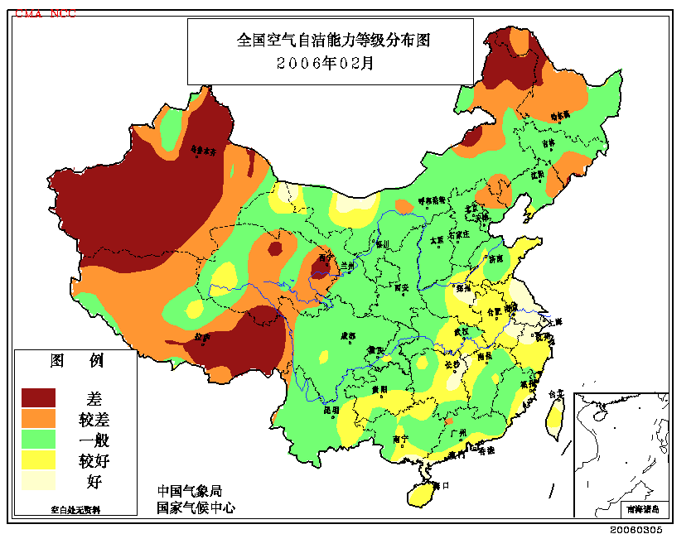
6.大气污染气候影响评估
2月空气自洁能力与常年同期相比，黑龙江西部、内蒙古东部、新疆、西藏大部、青海中东部等地较差或差；河南大部、山东西南部和半岛地区、安徽、江苏、浙江、湖北东部、湖南东部、江西西部、贵州南部、云南东部、广西南部、广东南部、海南等地较好或好；我国其余大部地区的空气自洁能力接近常年同期（见图8）。
图8 2006年2月全国空气自洁能力等级分布图

三、下月预评估

1. 3月份，北方冬小麦将普遍进入返青、分蘖期。据预测，3月份，华北、黄淮大部降水量可能偏少，气温偏高，部分地区可能出现旱情，因此要加强麦田管理，注意蓄水保墒，做好抗旱工作。另外，华南地区虽然目前旱情已初步缓解，但因干旱时间较长，水库、山塘蓄水不多，仍需要继续做好抗旱保春耕工作。
2. 据预测，3月份，西南地区东北部、江南东部等地降水量可能偏多，因此前期多雨地区要抓紧清沟排渍，力争尽快缓解土壤过湿的状况；同时，要注意适时追施有机肥，以促进冬小麦、油菜等作物生长发育。
3. 进入春季，北方地区风干物燥，极易发生森林火灾及沙尘天气，南方地区雷雨大风、冰雹等强对流天气将有所增多，各地应做好监测预警防范工作，同时也要谨防低温冻害的发生。

主班：宋艳玲 副班：孙家民 签发：徐良炎
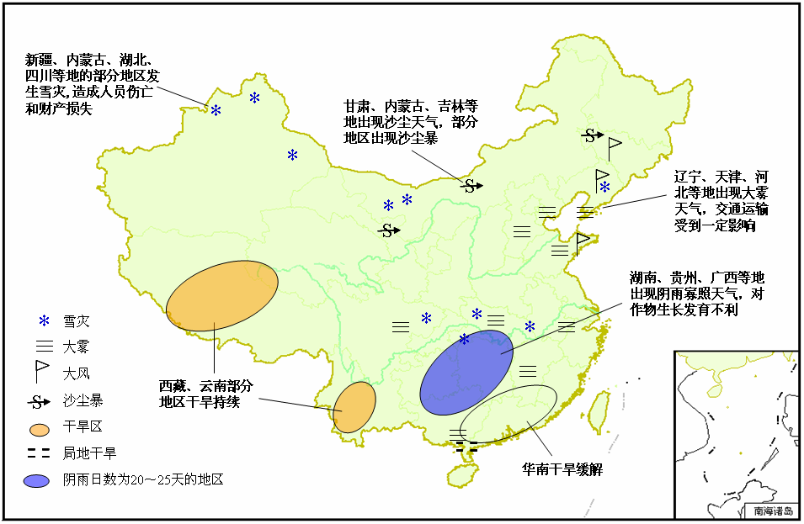
2006年2月全国主要和极端天气气候事件示意图

